2、豆芽中赤霉素的检测分析
2014年06月紧急扩项所要求按照73号文中关于豆芽中赤霉素残留量的测定方法进行检测，方法原理为豆芽中赤霉素经丙酮提取并浓缩后，先经乙酸乙酯液液萃取初步净化，再利用GPC使目标化合物与基体干扰物分离，达到分离和净化的目的，用HPLC进行色谱分析，外标法定量。使用该方法进行测定后，分离效果并不理想，杂质峰相应非常高，目标峰与杂质峰无法分离开。
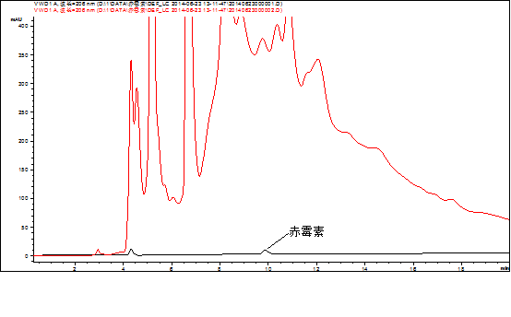
图1 豆芽样品与标准品叠加图谱
后查阅文献资料，采用用80%甲醇水溶液均质提取样品，过C18小柱净化，HPLC进行色谱分析，外标法定量。使用该方法进行测定后，净化效果仍不理想，杂质峰相应非常高，目标峰与杂质峰仍无法分离开。
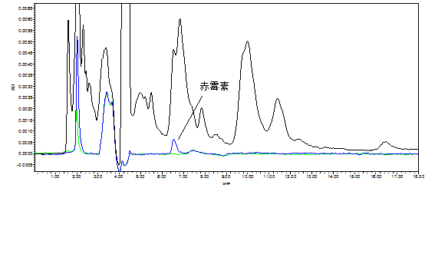图2 豆芽样品、空白与标准品叠加图谱

